## 国外

**意图预测**

驾驶意图作为一种较为抽象的概念，其外延和内涵需要被厘清，因为涉及到心理学等知识，因此在这里仅作简单介绍。

**【意图在认知体系中的位置】**

在目前所提出的理论中，意图在这些框架中具有不同的意义。

1. 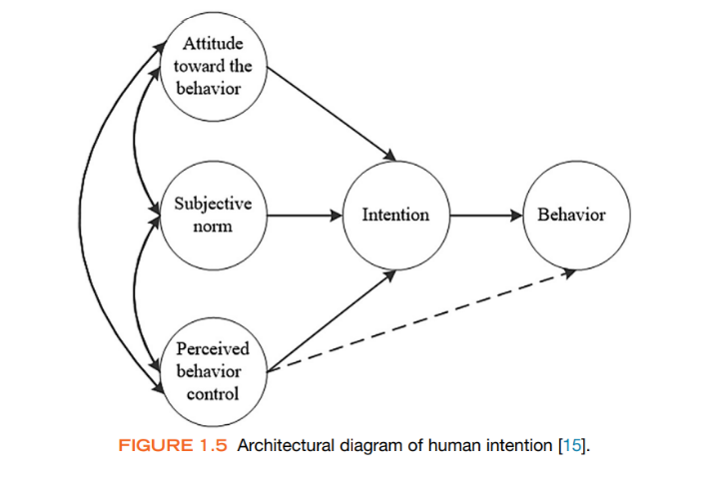Fishbein[1]认为意图在人做出行动之前有着重要的影响，并提出了如下框架：

他认为意图受三方面影响：对待该意图的态度，具体表现为司机是否想执行这个行为；客观条件，例如当红灯亮起时，未过线的司机应立即停车；自信程度，对行为执行更有信心的人更可能产生执行该行为的意图。而这三个影响因素也相互影响。最终意图影响具体操作，能在一定程度上推测意图，便能够预测出车辆的轨迹。

1. 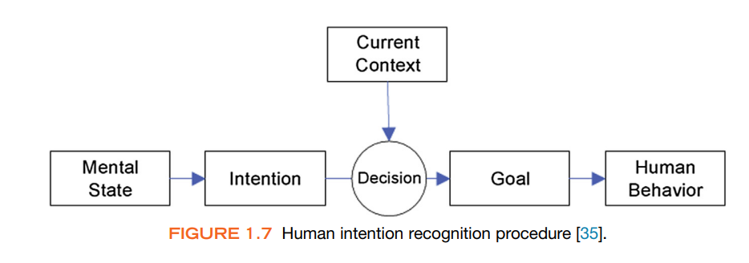S. Youn[2]等人在在意图和行为层面之间加入了新的层级：目标。它对人动作的执行进行正向建模，在执行意图推断的时候是这个的逆向推导。具体来讲，当需要推断驾驶员意图时，流程是与上面的【行为图】相反的：通过人的前期行为对其潜在目标进行推断，再结合场景语义信息对驾驶员的意图进行推测。

**【意图分类】**

不同的研究目的，分类准则，分类的结果不同，意图可以基于awareness, motivation, timescale，或者更具体一点的驾驶方向来进行分类。最常见的分类是J.A. Michon[3]提出的经典三级分类：

他将驾驶意图分为策略级、技术级、操作级这三个层级，而这三个层级在时间跨度上又刚好对应【长时段】、【秒时段】和【毫秒时段】这三个时间层面。具体来讲，策略级的意图是人在驾驶过程中对于本次驾驶目的地、具体行进路线、驾驶风格（一般由时间紧急与否决定）、危险评估等因素。技术层面的意图表现为驾驶员处于特定交通环境时会做出的有意识的对车辆的操控：具体表现为：右转弯、变道、超车、减速等意图。技术层面的意图由策略级意图所规定的一定驾驶风格、准则所影响，它自身又会导致驾驶员执行一系列的具体肢体动作。而这一系列技术动作则被称之为控制级意图，以向左变道为例，这个技术级意图由：观察路况、打转弯灯、转动方向盘、回正方向盘、关闭转弯灯等一系列秒级毫秒级的具体操作组成。~~这些不同级别的意图一般可以基于实际经验来进行区分：当您坐出租时，给司机传达的目的地、必经路线、是否赶时间等要求实际就是本次行车策略级意图；当您在驾校学车时，教练对于具体案例进行的指导：打转向灯、踩油门、松油门等指示便是驾驶员都应熟练掌握的操作级意图；而当您学成上高速时，身旁的老手对于你的提示，如：变道、超车、减速则是技术级意图。~~策略级意图一般不随着驾驶过程的进行而改变或者改变次数少于后续层级。【~~驾驶目的地以及驾驶风格可以由驾驶员具体输入系统，驾驶路线可以通过宏观路径规划得出，目前市面的大部分地图软件均可实现。这些意图是无需即时推断，要求很高的推断频率~~】操作级意图一般需要肌电、脑电等生物学手段在车内进行检测与识别，一般属于生物学领域，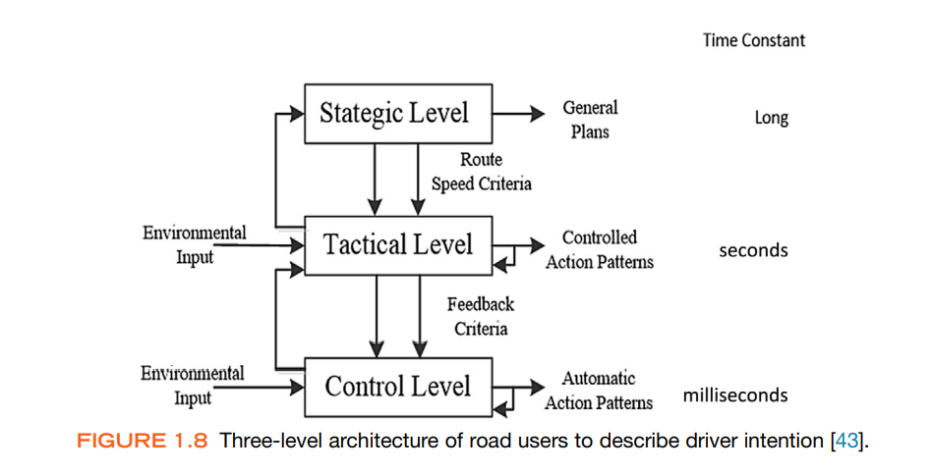只有技术级意图是自动驾驶当前亟需解决也更为重要的意图层级。

**【意图推测】**

目前的意图预测一般分为两个方面：潜在目的地，以及驾驶操作的意图。

**预测潜在目的地**：

1. TNT
2. GOHOME：热力图
3. Probabilistic Multi-modal Trajectory Prediction with Lane Attention for Autonomous Vehicles：走哪根道

**操作驾驶意图**：

1. Forecasting Trajectory and Behavior of Road-Agents Using Spectral Clustering in Graph-LSTMs
2. PiP: Planning-informed Trajectory Prediction for Autonomous Driving，预测本车的驾驶意图 规划+预测【？】
3. Maneuver-Aware Pooling for Vehicle Trajectory Prediction左转右转加速减速

**其他**：

1. Agentformer，使用latent code对意图进行建模，但是无具体物理意义

**轨迹预测**

## 国内

1. R. Netemeyer, M. Van Ryn, I. Ajzen, The theory of planned behavior, Orgnizational Behaviour Human Decision Processes 50 (1991) 179e211
2. S. Youn, K. Oh, Intention recognition using a graph representation, Imaging 1 (1) (2007) 2e7.
3. J.A. Michon, A critical view of driver behavior models: what do we know, what should we do?, in: Human Behavior and Traffic Safety Springer, US, 1985, pp. 485e524.